**ЗВІТ**

**з дисципліни «Алгоритми та структури даних»**

**Лабораторне заняття № 2**

на тему: «Кільцевий однозв’язний список»

студента групи ПТ-23-1

Звонарьов Віктор

1. **Мета роботи**

Вивчення методів представлення зв’язаного списку в пам’яті ЕОМ; освоєння засобів мови програмування для реалізації операцій над кільцевими однозв’язними списками.

1. **Умова завдання**

**Завдання**

**Задача Джозефуса: n воїнів з одного війська вбивають кожного m-го другого. Необхідно визначити номер k-й початкової позиції воїна, який повинен бути залишитися останнім.**

1. **Структура основних вхідних та вихідних даних**

У програмі використовується структура Node, яка містить такі поля:

- data (int) — значення елемента, що відповідає номеру воїна.

- Node* next — вказівник на наступний елемент списку.

Також у програмі використовується клас CircularList, який містить наступні поля:

- head (private Node*) — вказівник на перший елемент кільцевого списку.

Основні функції для роботи з елементами кільцевого однозв'язаного списку:

1. addToEnd(int data) — додає нового воїна (елемент) у кінець списку.

Вхідні дані: число (номер воїна).

Вихідні дані: void.

2. josephusProblem(int m) — вирішує задачу Джозефуса, де кожен m-й воїн вбивається.

Вхідні дані: число m (кожен m-й воїн видаляється).

Вихідні дані: повертає номер останнього залишеного воїна.

3. ~CircularList() — очищає список.

Вхідні дані: немає.

Вихідні дані: void.

**4. Текст програми (листинг)**

1. addToEnd(int data)

Функція додає нового воїна в кінець кільцевого списку. Якщо список порожній, новий воїн стає першим елементом, і його вказівник `next` вказує на самого себе, створюючи кільце.

2. josephusProblem(int m)

Основна функція для вирішення задачі Джозефуса. Вона видаляє кожного m-го воїна з кільцевого списку доти, поки не залишиться лише один воїн. Функція повертає номер цього останнього воїна.

3. ~CircularList()

Ця функція очищає кільцевий список, видаляючи всі його елементи та звільняючи зайняту пам'ять.

**5. Набір тестів (Опис тестових прикладів)**

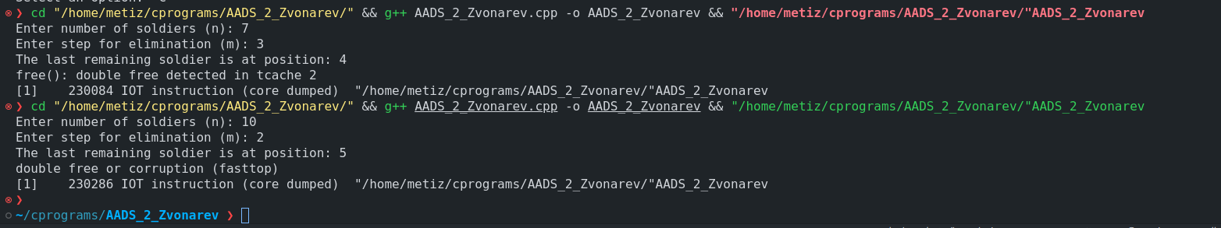

**6. Результати роботи програми та їх аналіз**

Програма успішно вирішує задачу Джозефуса, використовуючи кільцевий однозв’язний список. Після введення кількості воїнів та кроку для видалення кожного m-го воїна, алгоритм правильно виконує всі етапи видалення до тих пір, поки не залишиться один воїн. Програма коректно обчислює та виводить на екран позицію останнього воїна, що залишився.